|  |  |
| --- | --- |
| Learning Snack zum Thema Bibel |  |
| ER 5.2 »Die Bibel - ein Buch der Vielfalt« (MS)  ER 5.2 »Die Bibel - ein Buch des Lebens« (RS) | Computer/Tablet, Internetzugang, ggf. Beamer |
| Bibel | Leben | Kommunikation | Vielfalt | Digital | |

## Allgemein

## Learning Snacks[1] ist ein Selbst-Lernprogramm, das in der Aufmachung einem Chat ähnelt. Die Lehrkraft gibt Texte, Bilder, Videos, URLs in Fragen und Antworten vor. Der Lernweg ist somit sehr kontrolliert. Learning Snacks eignet sich vor allem, um neue Inhalte zu lernen oder bekannte Inhalte zu wiederholen.

## Kompetenzen

Die Schülerinnen und Schüler ...

* geben Auskunft über die Entstehung der Bibel sowie die Bibelverbreitung durch moderne Kommunikationsformen. (MS)
* wenden ihre Kenntnisse von Aufbau und Struktur der Bibel im selbständigen Umgang mit der Bibel an. (MS)
* beschreiben in Grundzügen den Aufbau der Bibel und orientieren sich selbständig in ihr. (RS)
* zeigen an Beispielen auf, dass die Bibel verschiedenartige Texte enthält, die von verschiedenen Verfassern zu unterschiedlichen Zeiten geschrieben wurden. (RS)

Learning Snacks als Ergebnissicherung

Der Learning Snack umfasst die Kontrolle von:

* Wissen über die Entstehung der Bibel
* Wissen über Textarten
* Das Finden von Bibelstellen
* Ein Video, das die Entstehung der Bibel zusammenfasst
* Eine Umfrage zum Learning Snack selbst

Den beschriebenen Learning Snack kann man am besten am Ende einer Stunde und der Unterrichtseinheit zu halten. Es sind 15 Minuten einzuplanen. Außer den technischen Geräten sollte den Schülerinnen und Schüler je eine Bibel zur Verfügung stehen.

Die Lehrkraft bittet die Lernenden den Learning Snack unter <https://www.learningsnacks.de/share/8960/> aufzurufen, alternativ kann der QR-Code gezeigt werden, der auch bei Learning Snack erzeugt werden kann. Die SchülerInnen können den Learning Snack selbstständig starten und durchspielen.

Am Ende vom Learning Snack ist eine Umfrage zur Methodik selbst eingebaut. Diese kann die Lehrkraft zeigen, wenn der Learning Snack selbst geöffnet ist und am Beamer gezeigt wird.

Im Learning Snack »Wissenstest Einheit Bibel« wird folgendes gefragt:

* Die Entstehung der Welt steht im (Alten/Neuen Testament)
* Jesus im (Alten/Neuen Testament)
* Welche Textarten kennst du (verschiedene Auswahlmöglichkeiten)
* Nun soll Ps 4,2 aufgeschlagen werden und einer Textart zugeordnet werden
* In einem YouTube Video wird nochmals die Entstehung der Bibel erklärt
* Eine Umfrage zur Methodik beendet den Learning Snack

Gerhard Beck

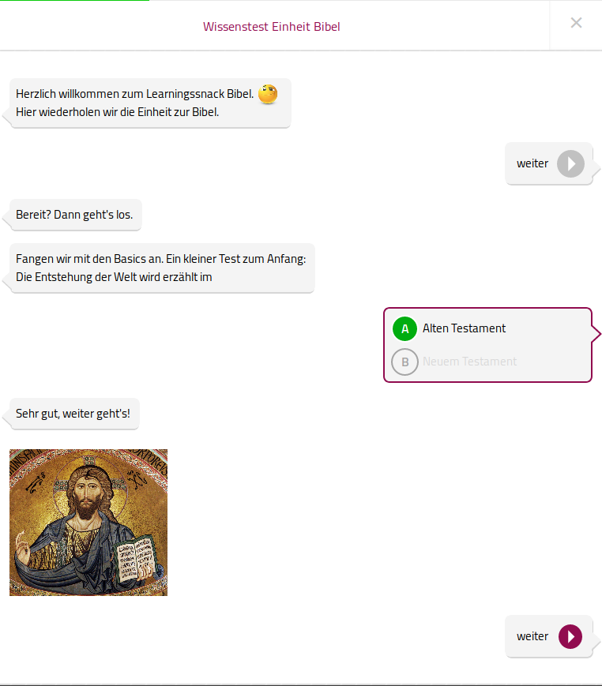

Abbildung 1: Learning Snack »Wissenstest Einheit Bibel« von gerhardbeck: <https://www.learningsnacks.de/share/8960/>

Gerhard Beck (Jg. 1980) ist Pfarrer in Neunburg vorm Wald, [gerhard.beck@elkb.de](mailto:gerhard.beck@elkb.de), https://blogs.rpi-virtuell.de/digital/

1. <https://www.learningsnacks.de/>